Redaktions-Service "Kariesvorbeugung"

Schokoweihnachtsmänner und Christstollen: Mit ein paar Tricks zahngesund durch die Weihnachtszeit

Mit einem vollen Stiefel an Nikolaus beginnt für viele die weihnachtliche Nascherei: Stehen Lebkuchen, gebrannte Mandeln und Zimtsterne auf dem Tisch, fällt es oft schwer, Nein zu sagen. Und auch der Duft von frisch gebackenen Keksen verlockt Groß und Klein. Doch was die Geschmacksnerven freut, ist der Zähne Leid. Die Informationsstelle für Kariesprophylaxe (IfK) erklärt, wie Naschkatzen zahngesund durch die Weihnachtszeit kommen.

„Schokolade, Marzipan, Nougat und Co. sind nicht nur schlecht für die schlanke Linie, auch unsere Zähne leiden unter dem Zuckerangriff“, erklärt Professor Stefan Zimmer, Sprecher der Informationsstelle für Kariesprophylaxe und Lehrstuhlinhaber für Zahnerhaltung und Präventive Zahnmedizin an der Universität Witten/Herdecke. „Bakterien, die auf der Zahnoberfläche sitzen, wandeln den Zucker in Säuren um. Dadurch werden dem Zahn Mineralien entzogen, was über kurz oder lang das Loch im Zahn zur Folge hat. Insbesondere klebrige Süßigkeiten sind tückisch, da sie lange an den Zähnen haften“, warnt der Experte.

Wer nascht, der muss Zähneputzen
Doch sei gesagt: Es spricht nichts dagegen, sich hier und da ein kleines Stückchen Schokolade oder Christstollen zu gönnen. „Am besten sollte das Naschen auf die Hauptmahlzeiten beschränkt werden, statt immer wieder zwischendurch zuzugreifen. Anschließend darf das Zähneputzen mit fluoridhaltiger Zahnpasta nicht vergessen werden“, rät Zimmer. Außerdem unterstützt eine gesunde Ernährung sowie die unmittelbare Fluoridversorgung der Zähne, zum Beispiel mit der Verwendung von fluoridiertem Speisesalz und anderen fluoridhalten Lebensmitteln, die Kariesvorbeugung. Ein Tipp von Professor Zimmer: „An kalten Tagen lieber zu einem grünen oder schwarzen Tee greifen statt zum heißen Kakao. Die beiden Teesorten enthalten Fluorid und helfen so, den Zahnschmelz vor der Demineralisation zu schützen, sprich vor dem Abbau von Mineralien aus dem Zahnschmelz durch Säure. Außerdem enthalten Sie im Gegensatz zu Kakao keinen Zucker. Wer seinen Tee aber gerne süß trinkt, sollte Süßstoff oder ein anderes zahnschonendes Süßungsmittel wie Erythrit oder Xylit verwenden.“

Zahnfreundliches Weihnachtsmenü
Grundsätzlich freuen sich unsere Zähne über zucker- und säurearme Kost. Bei der Menüzubereitung sollten daher Produkte wie Vollkornbrot, Getreide, Obst, Salate und Rohkost nicht fehlen. Zusätzlich sollte beim Kochen fluoridiertes Speisesalz verwendet werden. Die IfK hat ihre weihnachtlichen Lieblingsgerichte einmal zusammengestellt:
Als Vorspeise eine leichte Blumenkohl-Brokkoli-Suppe und dann kommt als Hauptgericht der Klassiker Bockwurst mit Kartoffelsalat auf den Tisch. Die bissfeste Kost regt den Speichelfluss an, sodass Essensreste abtransportiert und gefährliche Säuren neutralisiert werden. Dazu eignen sich auch Vollkornbrot und ein knackiger, grüner Salat als Beilage. Zum Abschluss schmeckt eine Käseplatte. Mit seinem hohen Anteil an Kalzium trägt Käse zur Remineralisierung des Zahnschmelzes bei. So können die Zähne auch im nächsten Jahr wieder genüsslich in den Schokoweihnachtsmann beißen.

2.859 Zeichen inkl. Leerzeichen

Abdruck honorarfrei / Beleg erbeten

Abbildung

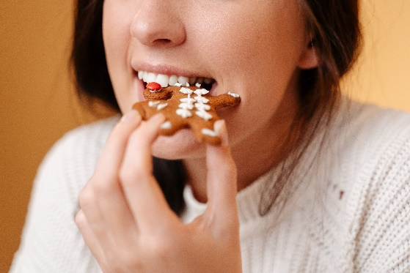
Abb.: Zucker steckt in den meisten Weihnachtsnaschereien. Zähneputzen darf daher nach dem Genuss nicht vergessen werden. ©vadimverenitsyn/stock.adobe.com

Weitere Informationen und Texte zum Thema Kariesvorbeugung erhalten Sie unter kariesvorbeugung.de

Herausgeber:
Informationsstelle für Kariesprophylaxe
Geschäftsstelle: Isabel Becker, Dirk Fischer
Falkstraße 5, 60487 Frankfurt
Telefon: 069 / 2470 6822
Fax: 069 / 7076 8753
E-Mail: daz@kariesvorbeugung.de
www.kariesvorbeugung.de

